[Geben Sie die Firmenadresse ein]
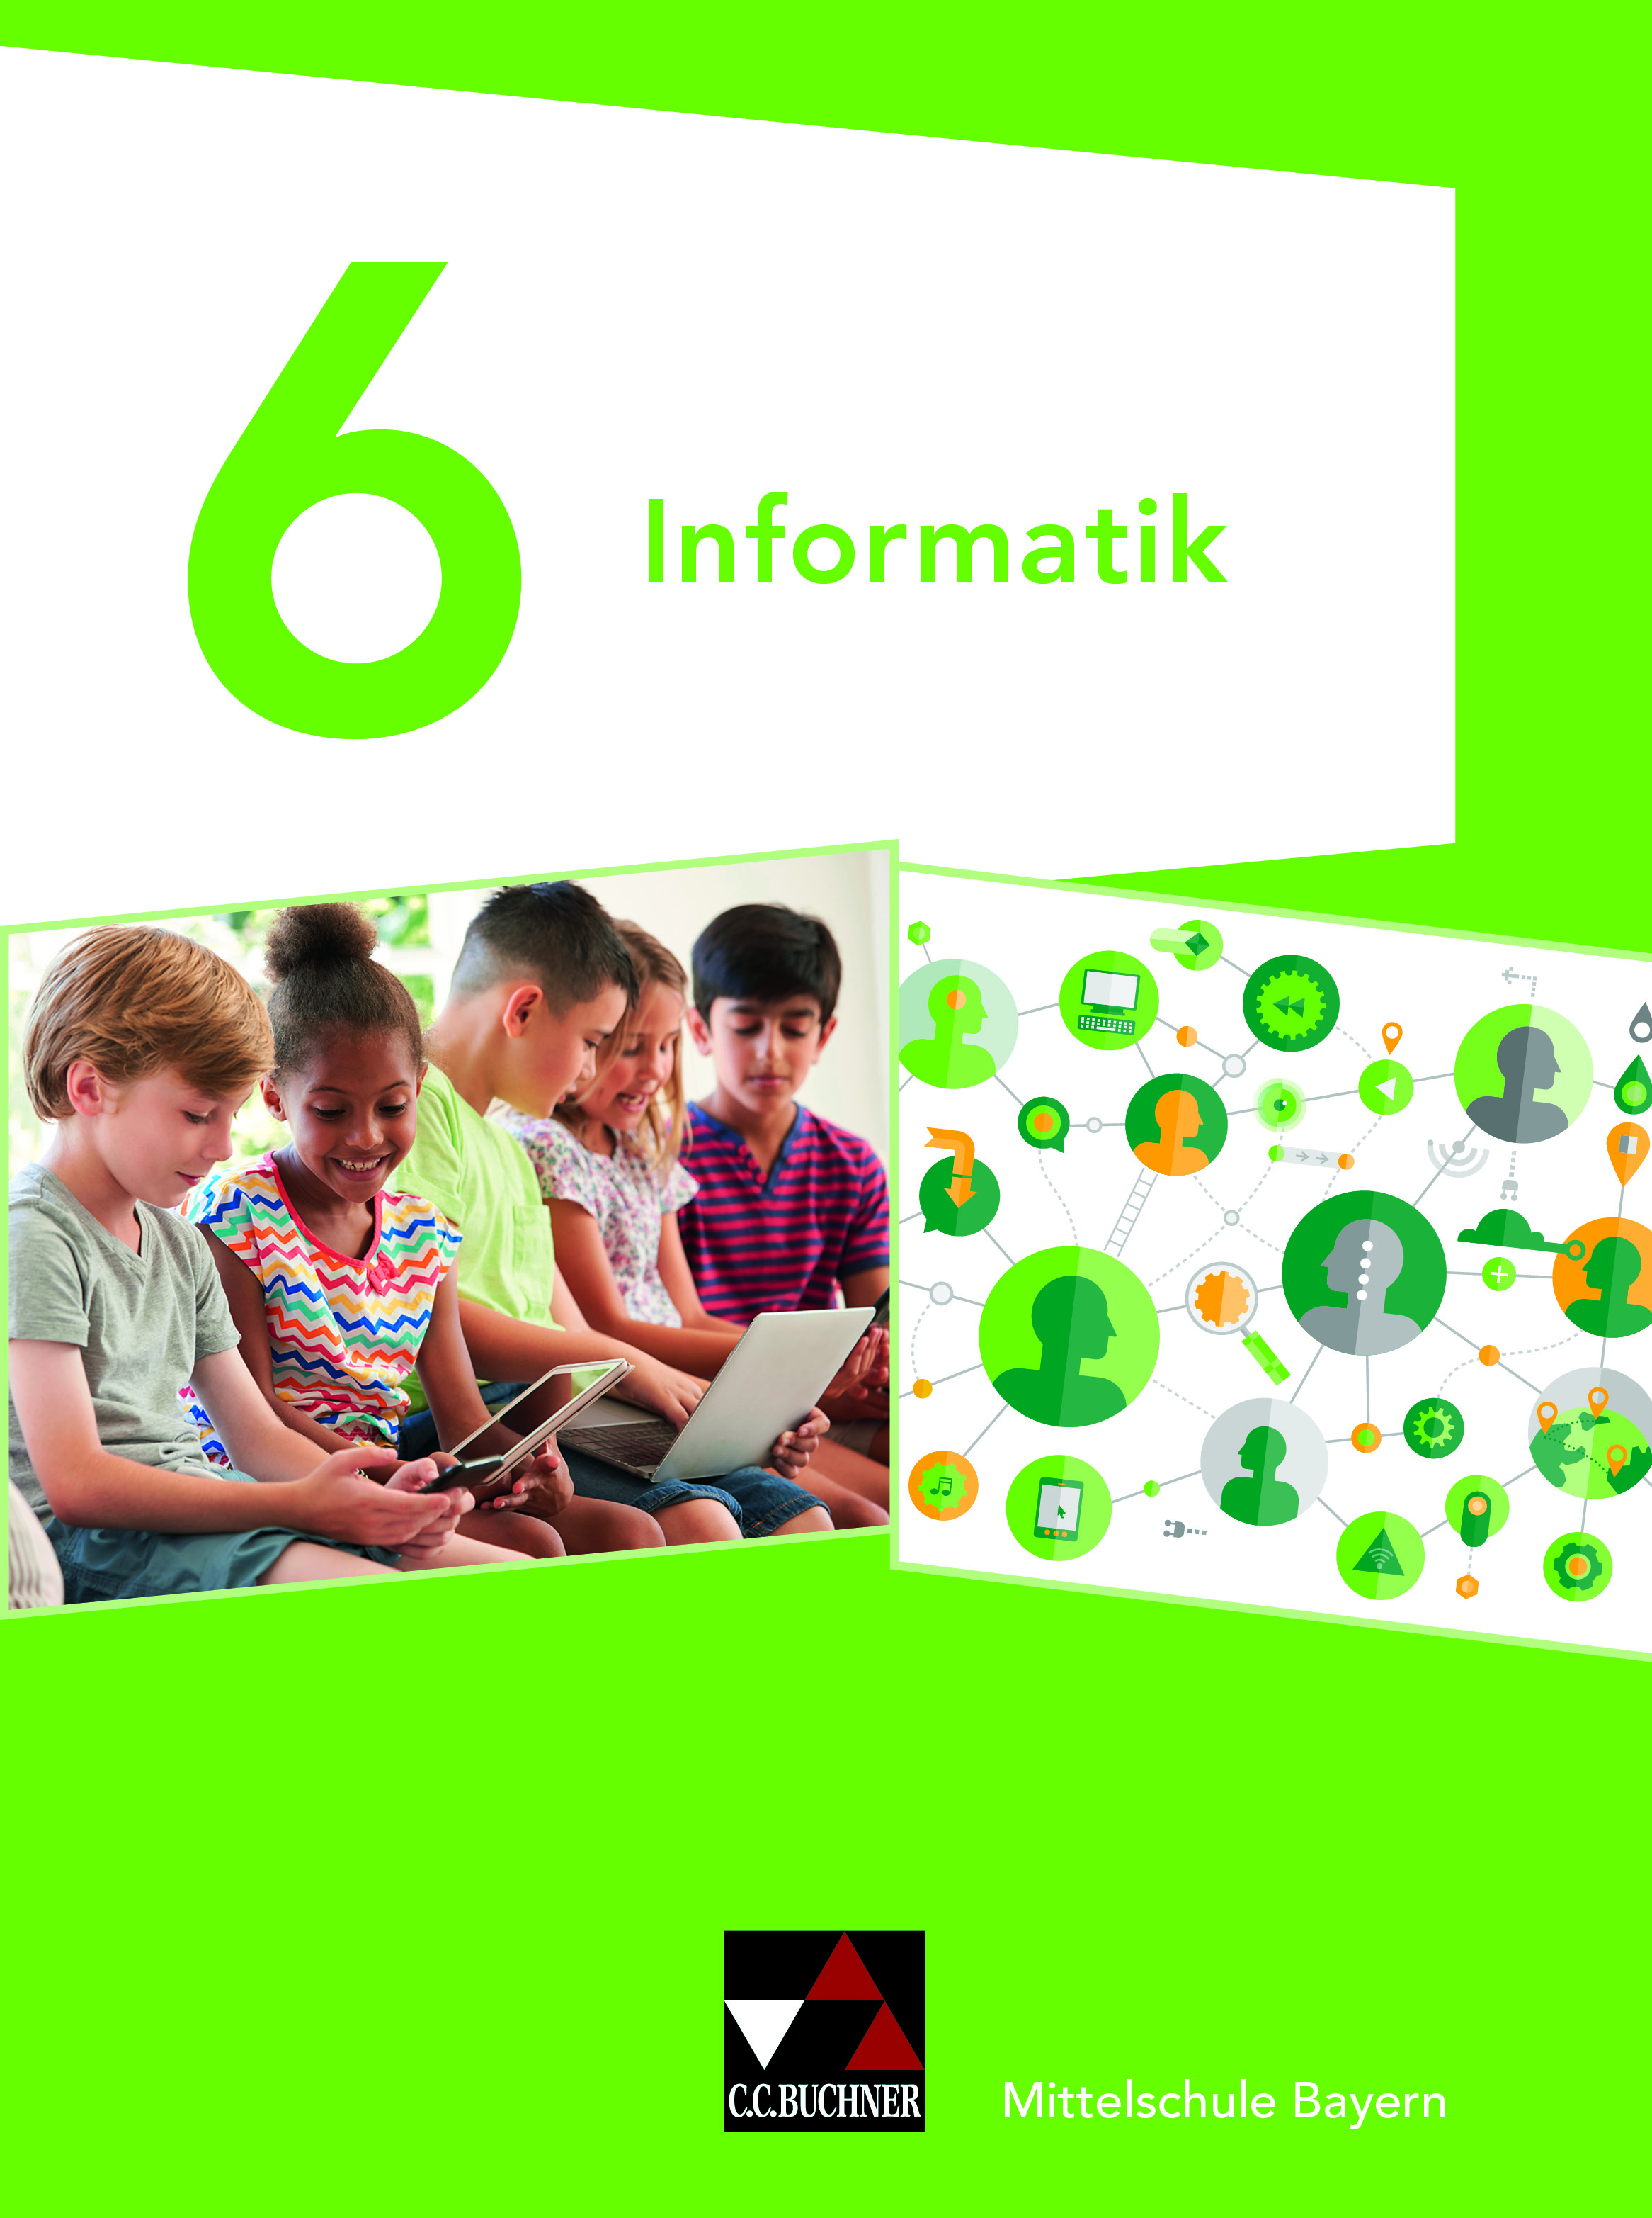

SYNOPSE ZUM LEHRPLAN FÜR INFORMATIK

Informatik 6

  - Informatik – Mittelschule Bayern
  - ISBN 978-3-661-38106-0

Synopse zum Lehrplan für Informatik 6 – Mittelschule Bayern (ISBN 978-3-661-38106-0)
www.ccbuchner.de
Hinweis:
Die Kompetenzerwartungen und inhaltlichen Schwerpunkte sind entsprechend dem Lehrplan für die Mittelschule vorgenommen worden. Die Gegenstandsbereiche und Kompetenzbereiche entsprechen den Ausführungen im Lehrplan.
Gegenstandsbereiche:
- Informatik und Gesellschaft
- Information und ihre Repräsentation
- Modelle
- Daten und Datenstrukturen
- Abläufe und Algorithmen
- Softwareprojekte
- Informatiksysteme
Prozessbezogene Kompetenzen:
- Analysieren
- Modellieren
- Implementieren
- Kooperieren und kommunizieren
- Begründen und bewerten
- Anwenden
- Vernetzen
Die prozessbezogenen Kompetenzen können nicht immer strikt voneinander getrennt werden, vielmehr ergänzen und bedingen sie sich wechselseitig.

0 Grundlagen (ca. 1 Stunde)
Informatik 6
Verhaltensregeln im Computerraum S.5  Die Computertastatur S.6 | Auch wenn es der Lehrplan Informatik 5 und 6 nicht explizit fordert, ist es sinnvoll gewisse Grundlagen zu thematisieren bzw. zu wiederholen. Dazu gehören die Verhaltensregeln im Computerraum und die wichtigsten Tasten der Computertastatur.

1 Internetdienste und -anwendungen (ca. 10 Stunden)
Informatik 6 | Kompetenzerwartungen und inhaltliche Schwerpunkte | Prozessbezogene Kompetenzen
1.1 Vorwissen: Internetsuche und Urheberrecht S.8  1.2 Weitere Suchstrategien S.10  1.3 Creative Commons S.12  1.4 Die Quellenangabe S.14  1.5 Beurteilung der Informationsqualität S.16  1.6 Das Kunsturheberrechtsgesetz S.18  1.7 Projekt: Das Referat S.20 | Die Schülerinnen und Schüler …  - sammeln digitales Informationsmaterial, setzen sich kritisch mit dessen Inhalten auseinander und erstellen Beurteilungskriterien für die Qualität von Informationen, um die Medienwirkung einzuschätzen (1.2, 1.5, 1.7)  - berücksichtigen bei der Nutzung von Informationsquellen Regeln des Urheber- und Lizenzrecht (1.3, 1.4, 1.6, 1.7)  Inhalte zu den Kompetenzen:  - verfeinerte Suchstrategien (1.2, 1.7)  - Beurteilungskriterien für Qualität von Informationen (z.B. Informationsgehalt, Vertrauenswürdigkeit der Quelle) (1.5, 1.7)  - Urheberrecht und Lizenzmodelle (z.B. Creative Commons) (1.3, 1.4, 1.6, 1.7) | - Analysieren  - Kooperieren und kommunizieren  - Begründen und bewerten  - Anwenden  - Vernetzen

2 Datenschutz und -sicherheit (ca. 4 Stunden)
Informatik 6 | Kompetenzerwartungen und inhaltliche Schwerpunkte | Prozessbezogene Kompetenzen
2.1 Die Verschlüsselung von Daten S.30  2.2 Schutz von persönlichen Daten im Internet S.32  2.3 Sichere Passwörter S.34  2.4 Vermeidung von Datenverlust S.36 | Die Schülerinnen und Schüler …  - beschreiben grundlegende Maßnahmen zur Sicherung ihrer personenbezogenen Daten vor dem Zugriff unberechtigter Dritter sowie zur Vermeidung von Datenverlust, um diese im Alltag umzusetzen. (2.1 – 2.4)  Inhalte zu den Kompetenzen:  - grundlegende Maßnahmen zur Sicherung personenbezogener Daten (z.B. Verwendung sicherer Passwörter, Einsatz von Virenschutzprogrammen) (2.2, 2.3)  - Bedeutung von Datensicherung (2.1, 2.2, 2.4) | - Analysieren  - Kooperieren und kommunizieren  - Begründen und bewerten  - Anwenden

3 Programmieren (ca. 14 Stunden)
Informatik 6 | Kompetenzerwartungen und inhaltliche Schwerpunkte | Prozessbezogene Kompetenzen
3.1 Vorwissen: Programmieren S.44  3.2 Notationsform: Flussdiagramm S.46  3.3 Bedingung S.48  3.4 Alternative S.50  3.5 Bedingte Wiederholung S.52  3.6 Schachtelung S.54  3.7 Testen und Verbessern S.56  3.8 Projekt: Ein Projekt planen und durchführen S.58 | Die Schülerinnen und Schüler …  - untersuchen Abläufe (z.B. Bewegung einer Figur) und gliedern diese in sinnvolle Teilschritte, um diese mit algorithmischen Grundstrukturen in geeigneten Notationsformen darzustellen. (3.1 – 3.6, 3.8)  - verwenden teilweise angeleitet in einfachen Entwicklungsumgebungen algorithmische Grundstrukturen, um Abläufe zu modellieren und implementieren. (3.1 – 3.6, 3.8)  - testen und optimieren teilweise angeleitet ihre mit algorithmischen Grundstrukturen modellierten Abläufe. (3.7, 3.8)  Inhalte zu den Kompetenzen:  - algorithmische Grundstrukturen (Anweisung, Sequenz, Bedingung, Alternative, bedingte Wiederholung sowie deren Schachtelung) (3.1 – 3.6, 3.8)  - Notationsformen (z.B. Struktogramm) (3.2, 3.8) | - Analysieren  - Modellieren  - Implementieren  - Kooperieren und kommunizieren  - Begründen und bewerten  - Anwenden  - Vernetzen


Erklärung von Fachbegriffen
Neben der Einführung und Erklärung der Fachbegriffe im jeweiligen Unterkapitel (insbesondere im dortigen „Merke“), wird an folgenden Stellen gesondert auf Fachbegriffe eingegangen.
wichtigsten Fachbegriffe eines jeden Kapitels | Unterkapitel „Alles im Blick“ des jeweiligen Kapitels | Seiten 28, 42, 66
wichtigsten Fachbegriffe des gesamten Buches mit passender Erklärung | Glossar | Seite 75
Wortherkunft, Übersetzung | Randspalte

Zusammenarbeit mit anderen Fächern
Die Zusammenarbeit mit anderen Fächern bietet sich vor allem in den Projekten auf den Seiten 20 und 58 an.

